Билет 1.
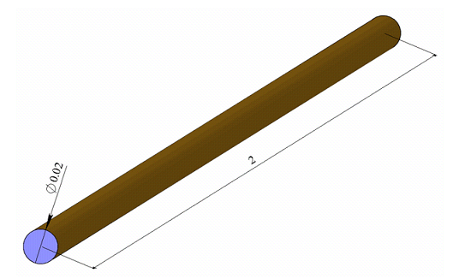
Моделирования ламинарного течения холодной воды в трубе с нагретыми стенками. Длина трубы L = 2 (м), диаметр d = 0,02 (м). Плотность воды ρ_{в} = 1000 кг/м³, динамическая вязкость кг/(м с).
Температура воды 20°С, температура стенок 60°С.
Скорость на входе υ = 0,04 (м/с).

- Геометрия D:\Samples\Geom\Tube_lam.wrl
- Визуализация результатов расчета
  - Заливка по температуре
  - Двумерный график по давлению
  - Вектора по скорости
Определите давление потока на Входе.
Определите температуру потока на Выходе.

Билет 2.
Моделирования ламинарного течения теплой воды в трубе с холодными стенками. Длина трубы L = 2 (м), диаметр d = 0,02 (м). Плотность воды ρ_{в} = 1000 кг/м³, динамическая вязкость кг/(м с).
Температура воды 60°С, температура стенок 20°С.
Скорость на входе υ = 0,06 (м/с).

1. Геометрия D:\Samples\ \Geom\Tube_lam.wrl
2. Визуализация результатов расчета
  - Заливка по температуре
  - Двумерный график по давлению
  - Вектора по скорости
Определите температуру потока на Выходе.
Определите давление потока на Входе.

Билет 3.

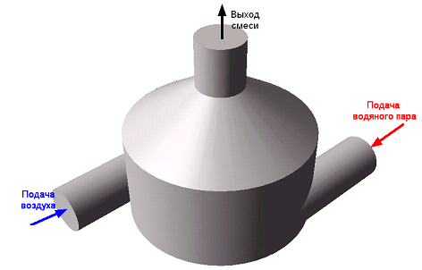
В смесителе осуществляется смешение холодного и теплого воздуха. Удельный массовый расход холодного воздуха G = 10 (кг/(м² с)), горячего воздуха G = 30 (кг/(м² с)).
Температура горячего воздуха 60°С, температура холодного воздуха 20°С.

- Геометрия D:\Samples\Geom\ Mixer.wrl
- Пульсации − 0,03, масштаб турбулентности − 0,001.
- Общие параметры, шаги: неявная схема, КФЛ = 100. .
- Визуализация результатов расчета:
  - Заливка по Концентрации на Шаблоне Плоскости
  - Изолинии по Концентрации на Плоскости (Y0 = 0,005 и Нормальный вектор Y)
  - Вспышки для Скорости.

Определите скорость, температуру и плотность потока на Выходе.

Билет 4.

В смесителе осуществляется смешение холодного и теплого воздуха. Удельный массовый расход холодного воздуха G = 30 (кг/(м² с)), горячего воздуха G = 40 (кг/(м² с)).
Температура горячего воздуха 60°С, температура холодного воздуха 20°С.

- Геометрия D:\Samples\Geom\ Mixer.wrl
- Пульсации − 0,03, масштаб турбулентности − 0,001.
- Общие параметры, шаги: неявная схема, КФЛ = 100. .
- Визуализация результатов расчета:
  - Изолинии по Концентрации на Шаблоне Плоскости
  - Заливка по Концентрации на Плоскости (Y0 = 0,005 и Нормальный вектор Y)
  - Вспышки для Скорости.

Определите скорость, температуру и плотность потока на Выходе.

Билет 5.

Обтекание холодного параллелепипеда теплым потоком воздуха со скоростью υ = 20 м/с. Температура воздуха 60°С, температура параллелепипеда 20°С.
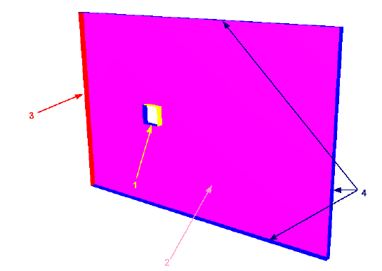
- Геометрия D:\Samples\Geom\ Box.STL
- Пульсации − 0,05, масштаб турбулентности − 0,002.
- Параметры модели: Общие, Давл. минимум, Па = 100 Па.
- Вещество0, Плотность = Закон идеального газа.
- Задайте Общие параметры, шаги: неявная схема, введите Фикс.шаг = 0.00003 с.
- Визуализация результатов расчета
- Создайте График вдоль кривой по давлению, Заливку по температуре, Группу частиц по скорости

Определите максимальное давление действия воздуха на параллелепипед.

Билет 6.

Обтекание теплого цилиндра холодным потоком воздуха со скоростью υ = 60 м/с.
Температура воздуха 20°С, температура цилиндра 60°С.

Геометрия D:\Samples\Geom\ Solidification.STL
- Пульсации − 0,55, масштаб турбулентности − 0,003.
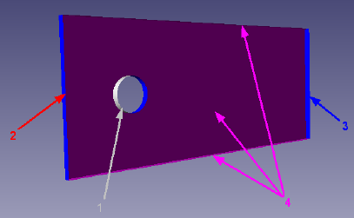
- Параметры модели: Общие, Давл. минимум, Па = 100 Па.
- Вещество0, Плотность = Закон идеального газа.
- Задайте Общие параметры, шаги: неявная схема, введите Фикс.шаг = 0.00003 с.
- Визуализация результатов расчета
- Создайте График вдоль кривой по давлению, Заливку по температуре, Группу частиц по скорости

Определите максимальное давление действия воздуха на цилиндр.

Билет 7.
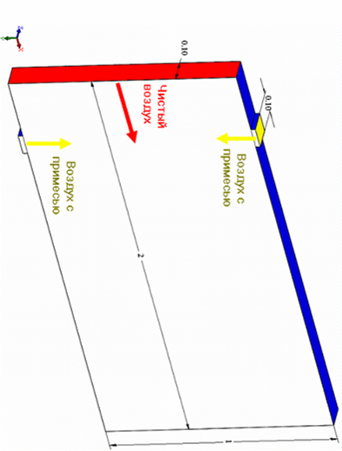
Моделирования течения воздуха в прямоугольной полости, в которой длинные вертикальные стороны поддерживаются при разных температурах (одна холодная, другая горячая). Скорость воздуха на входе υ = 0,06 (м/с), температура воздуха 20°C.
Холодная стенка t₁ = 20 °C, горячая − t₂ = 50 °C.

Моделирование.
- Геометрия D:\Samples\Geom\ MassVolumeTransfer.stl
- Модель − Ламинарная жидкость.
- Общие параметры, шаги: неявная схема, Фикс.шаг = 0.2 с; Гравитация, Вектор гравитации -9.8 м/с²; Дополнительно: gravity time step = Да.
- Визуализация результатов расчета
Создайте на плоскости – Изолинии для Температуры, Вектора для Скорости, Вспышки для Скорости.

- Определите максимальную скорость движения воздуха.

Билет 8.
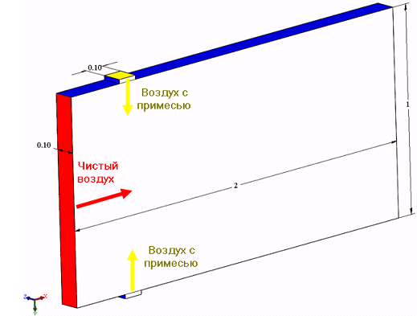
Моделирования течения воздуха в прямоугольной полости, в которой вертикальные стороны поддерживаются при разных температурах (одна холодная, другая горячая). Скорость воздуха на входе υ = 0,08 (м/с), температура воздуха 20°C.
Холодная стенка t₁ = 20 °C, горячая − t₂ = 50 °C.

Моделирование.
- Геометрия D:\Samples\Geom\ MassVolumeTransfer.stl
- Модель − Ламинарная жидкость.
- Общие параметры, шаги: неявная схема, Фикс.шаг = 0.2 с; Гравитация, Вектор гравитации -9.8 м/с²; Дополнительно: gravity time step = Да.
- Визуализация результатов расчета
Создайте на плоскости – Изолинии для Температуры, Вектора для Скорости, Вспышки для Скорости.

- Определите максимальную скорость движения воздуха.
Билет 9.

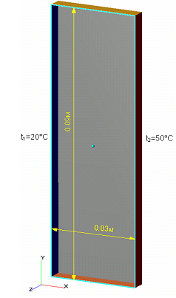
Моделирования течения воздуха в прямоугольной полости, в которой длинные вертикальные стороны поддерживаются при разных температурах (одна холодная, другая горячая). Скорость воздуха на входе υ = 0,026 (м/с), температура воздуха 20°C.
Холодная стенка t₁ = 20 °C, горячая − t₂ = 50 °C.

Моделирование.
- Геометрия D:\Samples\Geom\ NaturConvect.wrl
- Модель − Ламинарная жидкость.
- Общие параметры, шаги: неявная схема, Фикс.шаг = 0.2 с; Гравитация, Вектор гравитации -9.8 м/с²; Дополнительно: gravity time step = Да.
- Визуализация результатов расчета
Создайте на плоскости – Изолинии для Температуры, Вектора для Скорости, Вспышки для Скорости.

- Определите максимальную скорость движения воздуха.

Билет 10.

Моделирования течения воздуха в прямоугольной полости, в которой длинные вертикальные стороны поддерживаются при разных температурах (одна холодная, другая горячая). Скорость воздуха на входе υ = 0,06 (м/с), температура воздуха 20°C.
Холодная стенка t₁ = 20 °C, горячая − t₂ = 50 °C.

Моделирование.
- Геометрия C:\Program Files\TESIS\FlowVision\ Tutorial\Samples\Geom\ NaturConvect.wrl
- Модель − Ламинарная жидкость.
- Общие параметры, шаги: неявная схема, Фикс.шаг = 0.2 с; Гравитация, Вектор гравитации -9.8 м/с²; Дополнительно: gravity time step = Да.
- Визуализация результатов расчета
Создайте на плоскости – Изолинии для Температуры, Вектора для Скорости, Вспышки для Скорости.

- Определите максимальную скорость движения воздуха.

Билет 11.

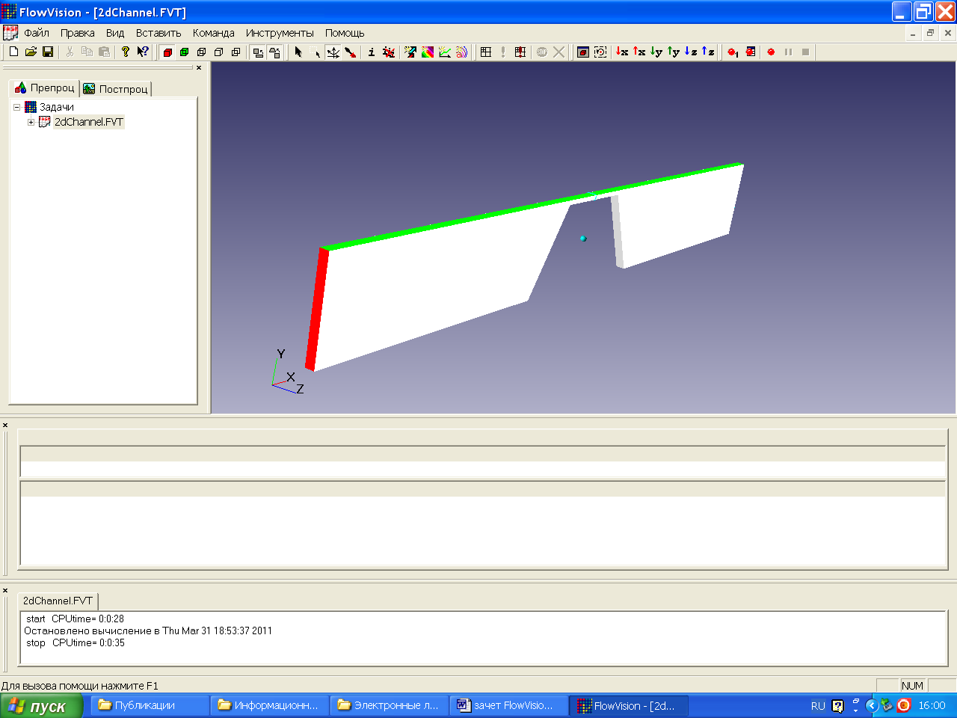
Течение воды в канале переменного сечения (местные потери). Скорость воды на входе в канал υ = 1,7 (м/с), температура воды 20°C.

Моделирование.
- Геометрия C:\Program Files\TESIS\FlowVision\ Tutorial\Samples\Geom\ 2dChannel.wrl
- Модель − Несжимаемая жидкость.
- Пульсация = 0,95, Масштаб турбулентности = 0,05
- Общие параметры, шаги: неявная схема, КФЛ = 100.
- Визуализация результатов расчета
Создайте на плоскости – Двумерный график для Давления вдоль канала, Заливка для Давления, Изолинии для Модуля Скорости.

- Определите потери давления в местном сопротивлении.

Билет 12.

Течение воды в канале переменного сечения (местные потери при втекание воды в одно отверстие бочки и при вытекании через другое). Скорость воды на входе в отверстие υ = 2,1 м/с, температура воды 20°C.
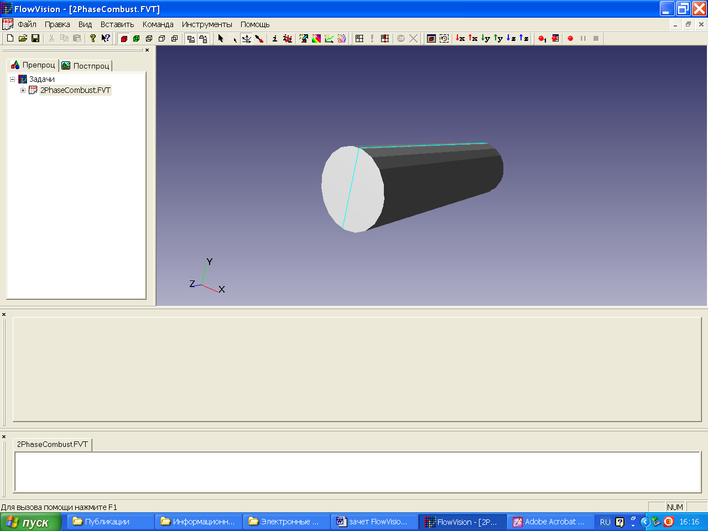
Моделирование.
- Геометрия C:\Program Files\TESIS\FlowVision\ Tutorial\Samples\Geom\ 2PhaseCombust.FVT
- Модель − Несжимаемая жидкость.
- Пульсация = 0,95, Масштаб турбулентности = 0,05
- Общие параметры, шаги: неявная схема, КФЛ = 100 с.
- Визуализация результатов расчета
- Создайте на плоскости – Двумерный график для Давления вдоль канала, Заливка для Давления, Изолинии для Модуля Скорости.

- Определите потери давления в местных сопротивлении.

Билет 13.

Течение воды в канале переменного сечения (местные потери). Скорость воды на входе в канал υ = 2,7 (м/с), температура воды 20°C.
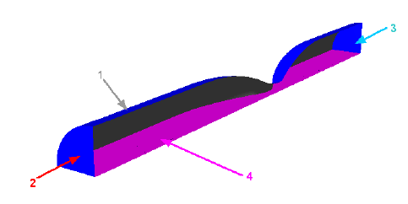
Моделирование.
- Геометрия C:\Program Files\TESIS\FlowVision\ Tutorial\Samples\Geom\ Cavitation.stl
- Модель − Несжимаемая жидкость.
- Пульсация = 0,95, Масштаб турбулентности = 0,05
- Общие параметры, шаги: неявная схема, КФЛ = 100.
- Визуализация результатов расчета
Создайте на плоскости – Двумерный график для Давления вдоль канала, Заливка для Давления, Изолинии для Модуля Скорости.

- Определите потери давления в местном сопротивлении.

Билет 14.

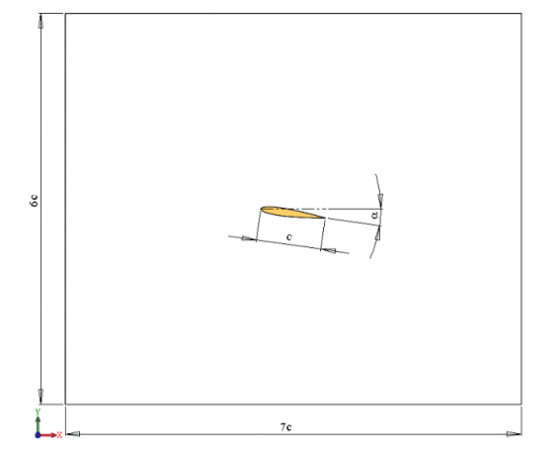
Околозвуковое обтекание холодного крылового профиля NACA 0012 теплым потоком воздуха с около звуковыми скоростями υ = 260 м/с (число Маха υ/331,6).
Температура воздуха 60°С, температура крыла 20°С.

- Геометрия C:\Program Files\TESIS\FlowVision\Tutorial\Samples\Geom\ NACA0012.STL
- Пульсации − 0,01, масштаб турбулентности − 0,01.
- Параметры модели: Общие, Давл. минимум, Па = 100 Па.
- Вещество0, Плотность = Закон идеального газа.
- Задайте Общие параметры, шаги: неявная схема, введите Фикс.шаг = 0.00001 с.
- Визуализация результатов расчета
- Создайте График вдоль кривой по давлению, Заливку по температуре, Группу частиц по скорости

Определите максимальную скорость потока
Билет 15.

Сверхзвуковое обтекание теплого крылового профиля NACA 0012 холодным потоком воздуха с около звуковыми скоростями υ =660 м/с (число Маха υ/331,6).
Температура воздуха 20°С, температура крыла 60°С.

- Геометрия C:\Program Files\TESIS\FlowVision\Tutorial\Samples\Geom\ NACA0012.STL
- Пульсации − 0,01, масштаб турбулентности − 0,01.
- Параметры модели: Общие, Давл. минимум, Па = 100 Па.
- Вещество0, Плотность = Закон идеального газа.
- Задайте Общие параметры, шаги: неявная схема, введите Фикс.шаг = 0.00001 с.
- Визуализация результатов расчета
- Создайте График вдоль кривой по давлению.
- Создайте Изолинии по Числу Маха и температуре
- Заливку по скорости

Определите максимальную скорость потока

